24 декабря 2018 года на спортивном стадионе по адресу Каширский проезд 9/1 было проведено соревнование по хоккею среди жителей района.
11.01.2019
24 декабря 2018 года на спортивном стадионе по адресу Каширский проезд 9/1 было проведено соревнование по хоккею среди жителей района. В соревнованиях участвовали три команды. По итогам кругового турнира определились победители и призеры. Первое место заняла команда представляющая Каширский проезд,второе место Варшавское шоссе,а третье место Каширское шоссе. Лучшие хоккеисты будут представлять район на окружных соревнованиях.
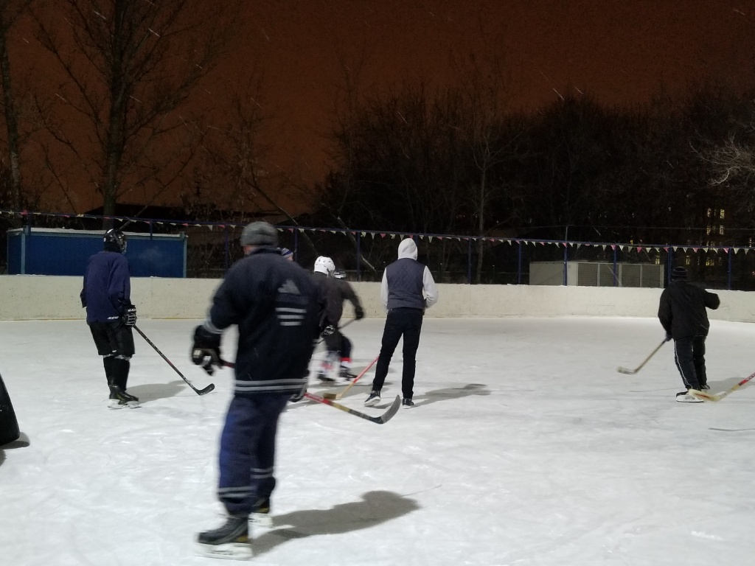
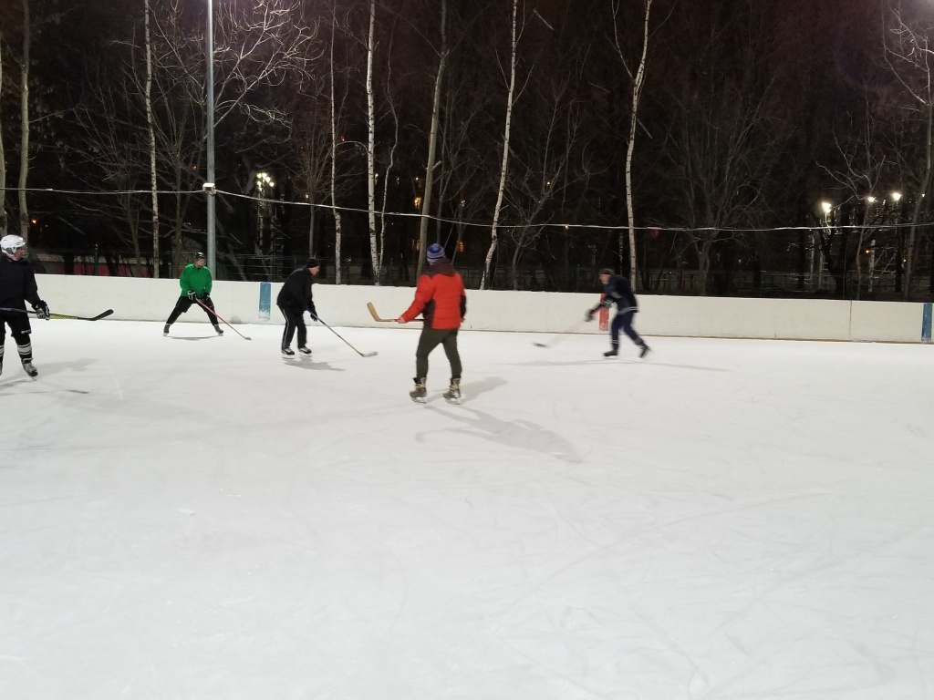

Адрес страницы: http://nagatino-sadovniki.mos.ru/socio-educational-and-leisure-work-with-population/news-sport-and-leisure/detail/7812555.html
Управа района Нагатино-Садовники города Москвы

